**令和５年度 介護職員処遇改善加算、介護職員等特定処遇改善加算及びベースアップ等支援**

**加算の実績報告における留意事項について**　R６.６ 福岡県介護保険広域連合 指定係

・ 介護職員処遇改善加算、介護職員等特定処遇改善加算及びベースアップ等支援加算による収入については、必ず全額を介護職員等の処遇改善加算に充ててください。（処遇改善加算、特定処遇改善加算及びベースアップ等支援加算としての報酬の収入額については、当広域連合が事業所番号を把握している県内の事業所については電子申請システムから取得が可能です。※サービスコード毎）

・ 当加算による賃金改善の対象については、介護職員処遇改善加算については、各種サービスの人員基準上で定められている介護職員（兼務可）となり、介護職員等特定処遇改善加算及びベースアップ等支援加算については、前記の介護職員に加えて、その他の職員も対象となります。（ただし、いずれの加算においても雇用主や使用人兼務役員でない役員は支給対象外です。）

・ 介護職員処遇改善加算、介護職員等特定処遇改善加算及びベースアップ等支援加算の算定要件は、賃金改善額が加算による収入額を上回らなければいけません。加算による収入よりも賃金改善額が下回る場合は要件を満たしていないこととなり、全額返還などの処分も考えられます。その場合については、賃金改善額が加算による収入を超えるように対象の職員に賞与や一時金等の方法で再支給する必要があります。ただし、支給対象となっていた職員の退職や著しい減収などのやむを得ない事情がある場合はその理由を実績報告様式に記載してください。（※ベースアップ等支援加算は賞与・一時金で支払い可能であるのはこの加算により処遇改善を行う額の３３・３％以内に限られます。）

・ 令和５年度の処遇改善加算の算定要件は、従来の「基準額」が「加算額（報酬額）」を上回っている事から、「加算額以上の賃金改善を行っているか」及び「加算以外の部分で賃金水準を引き下げていないか」という事に変更されています。下図を参考にしてください。

（① 加算額以上の賃金改善についての考え方）

処遇改善加算額

←加算額より上回る事

加算による賃金改善

所業額の総額※

処遇改善を行わない場合の賃金水準

賃金総額等

　　　　　　　　　　　　　　　　　　　　　　　　　　　　　　　　　　　※加算による賃金改善分＋独自の賃金改善分

（② 加算額以外の部分で賃金水準を引き下げていない事の考え方）

加算額以外の部分で賃金水準を引き下げるという事は、右図のように本来は、処遇改善以外の給与が１００にもかかわらず、給与水準を２０下げて８０にして、その差分の２０を加算に肩代わりさせるような事をさします。

**○**

加算分（50）

処遇改善以外の給与水準（100）

×

加算分（50）

処遇改善以外の給与水準（80）

・ 法人一括による申請の中に、福岡県や広域連合の構成市町村以外の市町村など、広域連合以外の指定権者が指定する事業所が含まれる場合は、そちらの指定権者へも提出が必要ですので、各指定権者の指示に従い、忘れず報告書を提出してください。

・ 県指定や広域連合の構成市町村外に所在する事業所であっても、広域連合の指定を受け、令和５年度の計画書を提出した次のような事業所については、報告が必要となりますので、ご注意願います。

ア． 県指定等での訪問介護事業所及び通所介護事業所で総合事業（訪問型または通所型サービス※独自）を実施している事業所で広域連合の指定を受けている事業所

イ． 広域連合外の市町村に所在している地域密着型通所介護事業所で、広域連合により総合事業（通所型サービス※独自）の指定を受けている事業所

ウ． 広域連合外の市町村に所在している地域密着型サービス事業所で広域連合の指定を受けている事業所

令和５年度の実績報告の様式が変更になっていますので、福岡県ホームページ（令和５年度処遇改善加算等の実績報告の提出について）からダウンロードしたものや、広域連合のHPや電子申請システムからダウンロードしたものをお使いください。

【記入例】 訪問介護・通所介護を保有する法人の場合

① 基本情報入力シートの書き方

**それぞれの提出先に合わせて変えてください。**

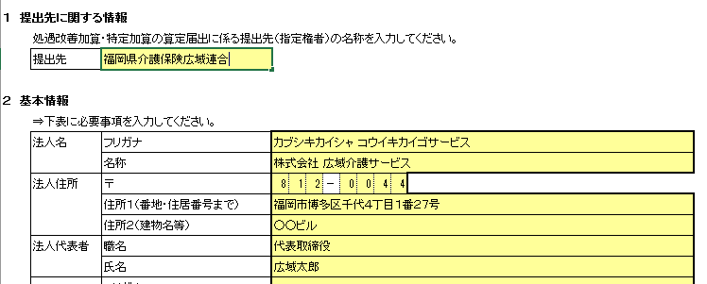

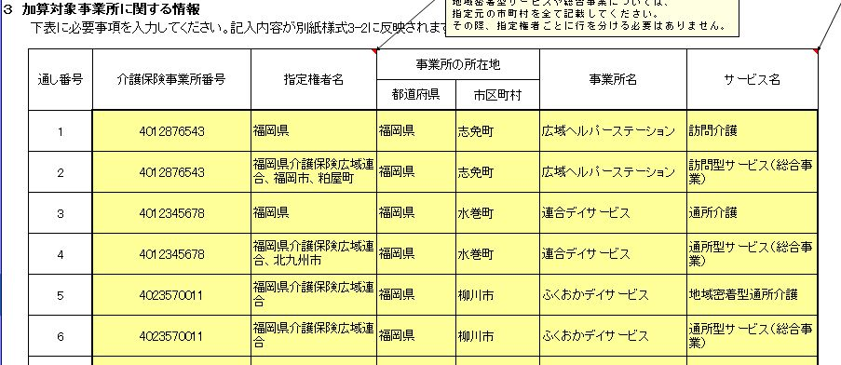

総合事業の場合は、**訪問型サービス（総合事業）**か**通所型サービス（総合事業）**を選択してください。

法人一括の場合は、その法人で保有する加算の対象事業所を指定権者及びサービス種別毎に原則すべて記載してください。特に通所介護（地域密着型を含む）及び訪問介護事業所で総合事業の指定も受けている場合は、県指定の訪問介護や通所介護のみでなく、**例のように総合事業の指定を受けている市町村や広域連合を漏れなく記載してください。**

以降の記入上の注意点については**、“【記入例】令和５年度実績報告書”をご参照ください。**

**(計画書も含めて様式の誤記入が多くみられます。必ず記入例については目を通してください。)**

**【補足事項】**

**・ 関係書類の保管について**

計画書の７ 要件を満たすことの確認・証明＜共通＞に記載のとおり、処遇改善加算等の算定について

は、計画書・実績報告書の提出のほか、毎年度の提出を求めていませんが下記書類の事業所での保管が

必要となっています。運営指導などで指定権者からの求めがあった場合は、速やかに提出できるようにしておい

てください。

|  |  |  |
| --- | --- | --- |
|  | 確認書類の内容 | 具体的な書類 |
| ① | 加算相当額を適切に配分するための賃金ルールを定めたもの | 就業規則・賃金規程 |
| ② | 処遇改善加算等で支払を受けた報酬の全額を処遇改善のために  充てた事が分かるもの | 給与明細 |
| ③ | 加算対象となる職員の勤務体制及び資格要件が分かるもの | 勤務体制表・介護福祉士資格者証 |
| ④ | キャリアパス要件Ⅱの資質向上の目的及び具体的な計画を定めていることが分かるもの（処遇改善加算Ⅰ・Ⅱを算定する事業所） | 資質向上のための計画 |
| ⑤ | 労働保険料の納付が適正に行われている事が分かるもの | 労働保険関係成立届  確定保険料申告書 |
| ⑥ | 職場等環境要件の取組が分かるもの | 実施が確認できる書類 |
| ⑦ | 当該年度の処遇改善加算の実施の内容を周知したことがわかるもの | 会議録・周知文書 |

**・ 特定処遇改善加算の“見える化要件”について**

　　　特定処遇改善加算の算定においては、「見える化要件」を満たす事が必須となっています。自社のホーム

ページなど、計画書に記載している場所を確認しても記載されていなかったり、内容が異なっていたケースがあ

りました。次の内容についてできているか、今一度確認をお願いします。

① 見える化要件を満たすために必要

　　・ 特定処遇改善加算の事業所毎の算定状況の記載

（加算Ⅰか加算Ⅱのうち、どちらを算定しているか）

　※令和６年度６月からは介護職員等処遇改善加算Ⅰ又はⅡの事業所毎の算定状況を記載

・ 職場等環境要件への具体的な取り組み

　　計画書で選択した職場等環境要件について、具体的にどのような取組をおこなったかの記載